
ZPRAVODAJ MĚSTA JEVIŠOVICE č. 3/září 2008

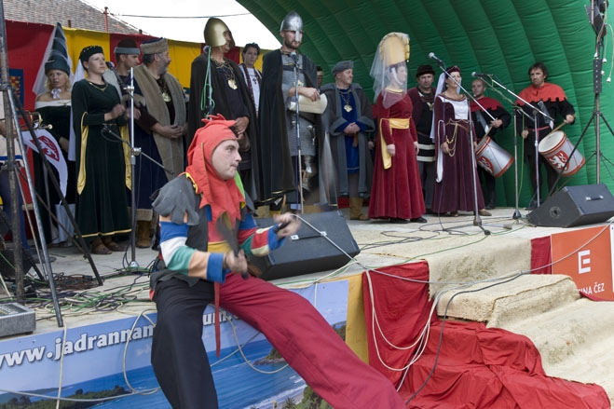

Autor fotografie: Antonín Bláha

Evidováno MK ČR pod ev. číslem MK ČR E 18505
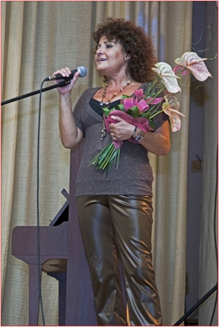
Hodnocení kulturního léta 2008

Vážení občané, je zde opět září, dětem skončily prázdniny, pozvolna přichází podzim a přišel čas zrekapitulovat si uplynulé léto a to nejen kulturní. Tradiční seriál kulturních akcí konaných v Jevišovicích a příznačně nazvaný Jevišovické kulturní léto měl své vrcholy, ale i akce, které skončily v suterénu diváckého zájmu.
Jako již tradičně byl velmi úspěšný dětský den, kde byla široká účast a snad i spokojenost dětí se soutěžemi a dárky. Překvapil mě nečekaným množstvím návštěvníků i Den otevřených dveří v Domově pro seniory. Město k úspěchu této akce přispělo zajištěním dechové hudby Dubňanka, která hrála až do večerních hodin. Dle očekávání byla návštěvníky pozitivně hodnocena divadelní představení spolků z Únanova, Dobšic a Mor. Krumlouva. Vrcholem divadelních kusů se stala hra, kde se v hlavních rolích představil P. Liška se svým divadelním spolkem.
Naopak spíše nezájmu diváků se těšily koncerty filharmoniků v kostele, koncert J. Zelenkové a skupiny WAŤÁK. Zatímco u poslední jmenované skupiny je možno nezájem omluvit nepřízní počasí, kdy se koncert musel na rychlo přesunout z prostoru u hasičárny do restaurace Suchý čert, je zarážející velice nízká návštěvnost koncertu Jitky Zelenkové.
Je snadné se hřát na vlně úspěchů, ovšem domnívám se, že je nutnu se poučit i z chyb, které jsme učinili jako pořadatelé. A že jich nebylo málo. Mohu zde uvést jen ty nejzávažnější:
- Propagace – i když jsme použili místní média jako rádio Blaník či deník Znojemsko, Rovnost, informační centra apod., je tato forma nedostatečná. Pro příští roky je nutno zapojit více internet a případně jiné formy jako např. SMS, el. poštu a média pokrývající např. okres Třebíč.
- Organizační zázemí – je smutným faktem, že Jevišovice dodnes nemají společenský sál a další vhodný prostor pro konání kulturních a společenských akcí. Je sice možno využít sál Komenia nebo zámeckou zahradu, ale ani u jednoho tohoto místa nejsou vyřešeny sociálky.
- Negativním faktorem podmiňujícím kvalitu vystoupení, možnosti výběru a v neposlední řadě zejména cenu, je i datum jejich smluvního zajištění. Z tohoto pohledu je jasné, že jarní měsíce příslušného roku jsou již termínem pozdním, neboť většina umělců si plánuje představení minimálně koncem předchozího roku.
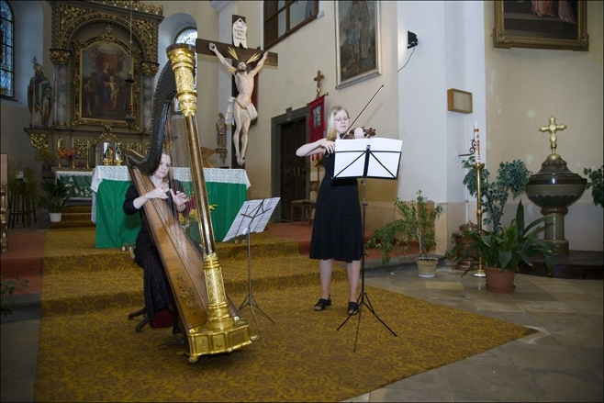
Velkým a nepřehlédnutelným pozitivem je však zejména skutečnost, že tentokrát se Jevišovické kulturní léto opravdu konalo v Jevišovicích a pořádalo je město.
Letošní kulturní léto skončilo, ale „zimní spánek“ se nekoná. Již nyní se pracuje na programu na rok 2009 a je na co se těšit, např. Turbo, Eva a Vašek, Olympic revival apod.
Ovšem kultura v Jevišovicích se nebude omezovat pouze na období letních měsíců a je záměrem zajistit zde několik vystoupení dobrovolnických divadelních spolků v jarním či podzimním čase a také zajistit kulturní program dětem i dospělým pro vánoční období a v neposlední řadě obnovit tradici plesů v Jevišovicích.

Mgr. Pavel Málek, starosta

Město Jevišovice tímto vyhlašuje

Výběrové řízení na nájemce nemovitosti č.p. 1 v Jevišovicích tzv. Předzámčí

Předmět nájmu: nemovitost Jevišovice č.p. 1

Podmínky:
- V nemovitosti bude provozována restaurace a činnost související s turistickým ruchem
- Pronajímatel bude mít právo souhlasu s využitím jednotlivých částí
- Zájemce musí mít a prokázat držení živnostenských oprávnění v oblasti turistického ruchu případně obdobném
- Nájemné bude placeno ročně za uplynulé období
- Nájemné je možno započíst na provedené investice
- Investice budou provedeny pouze na základě souhlasu pronajímatele (co se týká jejich určení a objemu)
- Předmět pronájmu bude moci město Jevišovice využívat ke kulturním akcím např. Jevišovické kulturní léto, případně plesy, veřejné schůze, apod.
- Nájemce není oprávněn prostory podejmout další osobě bez souhlasu pronajímatele
- V případě stavebních úprav je nájemce povinen respektovat statut nemovitosti

Podmínky výběru:

- Určení stavby – využití v souladu se zadávacími podmínkami - 30%
- Výše nájmu, případně výše investic – 30%
- Kvalita nabídky – 40%

Z případných uchazečů budou automaticky vyloučeny nabídky zastupitelů nebo osob jim blízkých.

Písemné nabídky doručte na městský úřad v Jevišovicích s nápisem
Výběrové řízení – Předzámčí, nerozbalovat.

Lhůta pro podání nabídek je stanovena do 12. 10. 2008.

Výběr bude proveden na základě písemných nabídek zastupitelstvem města Jevišovic na řádném zasedání.

V Jevišovicích dne 19. 9. 2008

Mgr. Pavel Málek, starosta města

Rozvoj Jevišovic

Jak již bylo předmětem dlouhé diskuse na webových stránkách města, v současné době Jevišovice nemají plochu určenou pro průmyslovou výrobu a ani plochy pro bydlení nejsou příliš velké. Je třeba vytipovat nové lokality, které by se hodily pro výše uvedené záměry. Je-li v územním plánu uvedeno průmyslové využití, není tím myšleno, že by v Jevišovicích měla vzniknout fabrika pro tisíce zaměstnanců (byla nazvána „montovnou“), ale jedná se o plochu využitelnou pro poskytování služeb pro malé až střední podnikatele. Plán o vzniku obří průmyslové zóny Jevišovicích nemám (a pokud vím, ani nikdo další ze zastupitelů). Změna územního plánu má zajistit případným drobným podnikatelům možnost využití pozemků pro účely podnikání tak, aby jim nebyly kladeny překážky ze strany životního prostředí a pro méně administrativy v rámci stavebního řízení.
Mnoho lidí se zeptá: „A co z těch podnikatelů máme?“ Odpověď je zcela jednoduchá, město z nich má příjem a to příjem nezanedbatelný. Proto je třeba podporovat nejen podnikatele, ale i třeba případné investory, kteří mají zájem zde vytvořit pracovní místa. Musí se samozřejmě jednat o podnikatele se sídlem v Jevišovicích, což je podmínkou podpory ze strany města. Díky takovému určení daní Jevišovice profitují z podnikatelských aktivit AGD po celé ČR. Naopak naprosto nic nemáme z místního EXIMETu, který měl a má sídlo v Praze.
Je v zájmu všech občanů města, aby se zde rozvíjely podnikatelské aktivity, ale stejně tak je v zájmu nás všech, aby tyto aktivity byly úměrné krásnému prostředí Jevišovic.
Mgr. Pavel Málek, starosta

Poděkování myslivcům

V letošním roce také Město Jevišovice bylo pořadatelem dvou letních tanečních zábav pod širým nebem. Hudba byla perfektní, počasí nám přálo. Úspěch je však dán také vybavením šenku apod. Na zábavách zajišťovalo občerstvení Myslivecké sdružení VÝR Jevišovice. Rád bych touto cestou poděkoval myslivcům za spolupráci a také jim chci vyjádřit obdiv nad jejich kuchařským umem s jakým byl připraven guláš a řízky. Bylo to perfektní a věřím, že se můžeme těšit opět v příštím roce na vzornou spolupráci.
Děkuji
Mgr. Pavel Málek, starosta

Doprava na hokej

Jevišovické radnici se podařilo zprostředkovat dopravu na domácí hokejové zápasy HC Znojemští orli. Jezdí se dle rozpisu, který je možno najít na webových stránkách města a HC Znojemští orli, ve vývěsce u zastávky v Jevišovicích nebo je možno vyzvednout si jej na radnici. Doprava je zdarma, autobus odjíždí v 16.30 z Jevišovic, cestou přibírá fanoušky z Bojanovic, Hlubokých Mašůvek, Plenkovic, zpět jede cca 15 minut po skončení zápasu. Vzhledem k tomu, že po této „službě“ hokejoví fandové volali, bylo by dobré autobus v co největší míře využívat, aby případně v dalších hokejových sezonách mohla podobná akce pokračovat.
Odjezd autobusu na hokejové zápasy je z Jevišovic v den hokejového utkání na domácím ledě, trasa vede přes Bojanovice, Hluboké Mašůvky do Znojma.

ODJEZDY:
Jevišovice 16:30 hod.
Bojanovice 16:35 hod.
Hl. Mašůvky 16:45 hod.
Plenkovice 16.50 hod.
Znojmo 17.00 hod. u pneuservisu Kárník

Odjezd autobusu zpět je cca 15 min. po skončení zápasu. Doprava je zdarma.

Kolo datum domácí hosté začátek
1. | út 9.9. | Znojmo | Třinec | 17:30
2. | pá 12.9. | Kladno | Znojmo | 17:30
3. | ne 14.9. | Znojmo | Č. Budějovice | 17:30
5. | pá 19.9. | Znojmo | Zlín | 17:30
6. | ne 21.9. | Sparta | Znojmo | 17:00
7. | út 23.9. | Znojmo | Karlovy Vary | 17:30
8. | pá 26.9. | Ml.Boleslav | Znojmo | 17:30
9. | ne 28.9. | Znojmo | Vítkovice | 17:30
10. | út 30.9. | Litvínov | Znojmo | 17:30
11. | pá 3.10. | Znojmo | Plzeň | 17:30
12. | po 6.10. | Liberec | Znojmo | 18:30
13. | pá 10.10. | Slavia | Znojmo | 18:15
14. | ne 12.10. | Třinec | Znojmo | 17:00
15. | út 14.10. | Znojmo | Kladno | 17:30
16. | pá 17.10. | Č. Budějovice | Znojmo | 17:30
17. | ne 19.10. | Znojmo | Pardubice | 17:30
18. | pá 24.10. | Zlín | Znojmo | 17:00
19. | ne 26.10. | Znojmo | Sparta | 17:30
4. | út 28.10. | Pardubice | Znojmo | 17:00
20. | pá 31.10. | Karlovy Vary | Znojmo | 18:00
21. | ne 2.11. | Znojmo | Ml.Boleslav | 17:30
22. | pá 14.11. | Vítkovice | Znojmo | 17:00
23. | ne 16.11. | Znojmo | Litvínov | 17:30
24. | pá 21.11. | Plzeň | Znojmo | 17:30
25. | ne 23.11. | Znojmo | Liberec | 17:30
26. | út 25.11. | Slavia | Znojmo | 18:15
27. | čt 27.11. | Znojmo | Třinec | 17:00
28. | ne 30.11. | Kladno | Znojmo | 17:30
29. | pá 5.12. | Znojmo | Č. Budějovice | 17:30
30. | ne 7.12. | Pardubice | Znojmo | 17:00
31. | pá 12.12. | Znojmo | Zlín | 17:30
32. | ne 14.12. | Sparta | Znojmo | 17:00
33. | út 23.12. | Znojmo | Karlovy Vary | 17:30
34. | pá 26.12. | Ml.Boleslav | Znojmo | 17:30
35. | ne 28.12. | Znojmo | Vítkovice | 17:30
36. | út 30.12. | Litvínov | Znojmo | 17:30
37. | pá 2.1. | Znojmo | Plzeň | 17:30
38. | ne 4.1. | Liberec | Znojmo | 17:00
39. | pá 9.1. | Znojmo | Slavia | 17:30
40. | ne 11.1. | Třinec | Znojmo | 17:00
41. | út 13.1. | Znojmo | Kladno | 17:30
42. | pá 16.1. | Č. Budějovice | Znojmo | 17:30
43. | ne 18.1. | Znojmo | Pardubice | 17:30
44. | pá 23.1. | Zlín | Znojmo | 17:00
45. | ne 25.1. | Znojmo | Sparta | 17:30
46. | pá 30.1. | Karlovy Vary | Znojmo | 18:00
47. | ne 1.2. | Znojmo | Ml.Boleslav | 17:30
48. | st 11.2. | Vítkovice | Znojmo | 17:00
49. | pá 13.2. | Znojmo | Litvínov | 17:30
50. | ne 15.2. | Plzeň | Znojmo | 17:30
51. | út 17.2. | Znojmo | Liberec | 17:30
52. | čt 19.2. | Znojmo | Slavia | 17:30

Statistika webových stránek www.jevisovice.cz k 19.9.2008

Celková statistika
Počet návštěvníků | 70795
Shlédnutých stránek | 377018
Shlédnutých dokumentů | 29165
Shlédnutých detailů obrázků | 53083
Celkem doručených zpráv | 3919
Počet odběratelů zpráv | 100

Měsíční statistiky
Datum | Počet návštěvníků | Shlédnutých stránek | Doručených zpráv
2007/08 | 2044 | 10097 | 232
2007/09 | 1113 | 4886 | 0
2007/10 | 1391 | 9021 | 17
2007/11 | 1613 | 8410 | 8
2007/12 | 1305 | 7746 | 36
2008/01 | 1925 | 10576 | 46
2008/02 | 6643 | 36511 | 60
2008/03 | 6069 | 26200 | 84
2008/04 | 4347 | 24259 | 250
2008/05 | 3774 | 23860 | 492
2008/06 | 3980 | 21611 | 136
2008/07 | 3889 | 23263 | 328
2008/08 | 4267 | 23047 | 498
2008/09 | 2940 | 15729 | 385

Roční statistiky
Datum | Počet návštěvníků | Shlédnutých stránek | Doručených zpráv
2003 | n/a | n/a | n/a
2004 | 2574 | 12753 | 74
2005 | 6639 | 31517 | 152
2006 | 7576 | 42314 | 304
2007 | 16165 | 85369 | 1110
2008 | 37834 | 205056 | 2279

Týdenní statistiky
Datum | Počet návštěvníků | Shlédnutých stránek | Doručených zpráv
Pondělí | 11416 | 61649 | 642
Úterý | 11471 | 61227 | 944
Středa | 11464 | 59712 | 867
Čtvrtek | 10884 | 57292 | 772
Pátek | 10340 | 55101 | 617
Sobota | 7079 | 38855 | 10
Neděle | 8134 | 43173 | 67


Ze skautského života

V letošním roce jsme uspořádali v červnu 1. ročník „Jevišovické šedesátky“ , turistický pochod kolem Jevišovic s vyznačenými kontrolními stanovišti. Na start nastoupilo celkem 11 odvážlivců a v cíli se nakonec objevila trojice – Vladimír Kremláček st., Ladislav Kligl a Milan Brázda ml., která si vysloužila od nás všech velké uznání. Chceme udělat z tohoto pochodu tradici, ale s možností nabídnout i méně zdatným turistům pochod na kratších tratích, třicet a patnáct kilometrů.
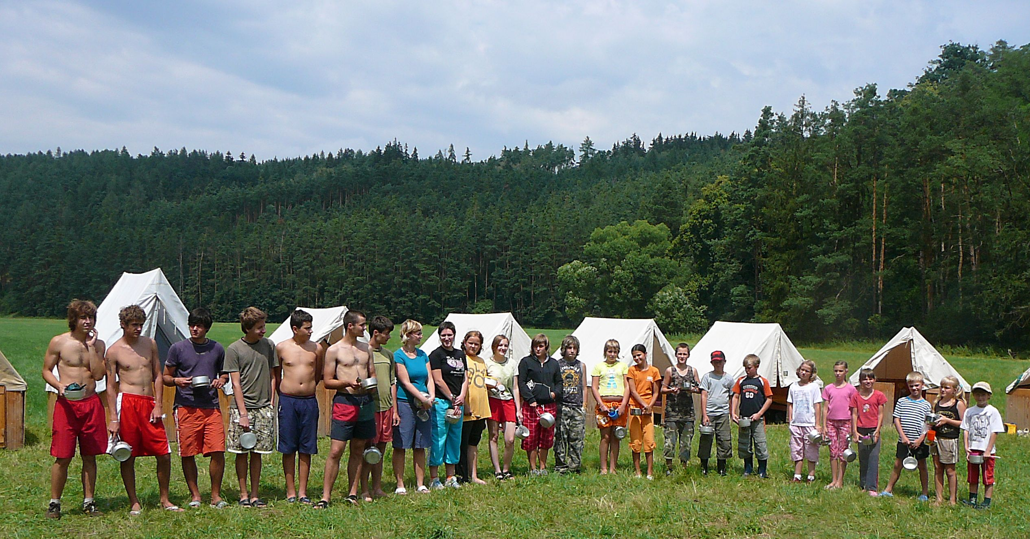
Mezi náročnější, ale nejkrásnější akce patří letní tábor, v pořadí již 19. se letos uskutečnil v Tavíkovicích. Zúčastnilo se ho přes třicet dětí nejen z Jevišovic, ale i okolních obcí. Počasí mělo sice své vrtochy, ale o to byl veselejší táborový život. Všem, kteří se podíleli na zdárném průběhu tábora , včetně stavby a likvidace, patří velký dík, ale největší odměnou pro nás je spokojenost dětí i rodičů a jejich slova za rok znovu.
Mezi další patří „Cesta ke hrobu Viléma OFFENHEIMA“ v sobotu 27. 9. 2008 a zájezd „Vánoční Vídeň“ plánovaný na sobotu 6. 12. 2008. Na všechny akce zveme i celou širokou veřejnost.
Rádi mezi námi uvítáme nové zájemce všech věkových kategorií.
Více informací o nás a pořádaných akcích najdete na nástěnce a na webových stránkách www.skautjevisovice.estranky.cz
Jiří Dohnal

Poslední společná bohoslužba studentů gymnázie ve Znojmě

Je 28. září 1948, hustá mlha se táhne až k zemi. Z budovy znojemského gymnázia vycházejí žáci a pomalým krokem kráčejí do chrámu Svatého kříže. Je jich hodně, jdou s doprovodem profesorského sboru. A mezi nimi profesor Jakub Trnka, Jan Wimmer, Josef Schneider, Jiří Kovář, Alois Horák a další.
Je svátek sv. Václava. Všichni se chovají ukázněně, důstojně pod klenbou svatyně. Barokní výzdoba jakoby všem připomínala dějiny Znojma. Kněžská promluva se nese v duchu velkých událostí jako velké memento – Pražský únor, smrt Jana Masaryka, Slovanská zemědělská výstava, 11. Všesoskolský slet, smrt Edvarda Beneše. Mnozí profesoři i starší studenti stírají slzy kapesníky.
Závěrem bohoslužby se nese chrámem chorál „Svatý Václave“, jako prosba o radu, co bude dál. Mnohým se těžko odchází z chrámu se slzami do školy. Některí starší spolužáći od léta chybí – ne vlastní vinou. Teprve je sychravý podzim roku 1948.

Jan Kovárník

Podzim v Jevišovicích

Máme za sebou krásné jaro a roztomilé léto, před námi je podzim a jak už to poslední roky bývá, bude asi spojený rovnou se zimou. Doufejme, že zima bude opět mírná a těšme se opět na jaro. Zvolil jsem takový “počasový” úvod, protože takto se začíná i mnoho běžných hovorů mezi námi lidmi.
Můj příspěvek měl být svým způsobem kritický, a to cíleně. Chtěl jsem v něm pojmenovat něco, co mi vadí a s čím se těžko smiřuji, ale rozmyslel jsem si to. Nepomohl bych tím nikomu a navíc by na někom ulpěla stopa křivdy a to si myslím, že není třeba. Kriticky ho pojmu, ale obecně, na celou společnost, na celý svět a na nás všechny, moji osobu nevýjimaje.
Kde začít? Kdekoliv a na kohokoliv se dnes podíváte, vidíte podobný obrázek. Kolik, za kolik, kde, odkud, popřípadě kam. A za vším je pouze jedno, modla dnešního světa . Podléháme tomuto jevu čím dále více a čím dále nebezpečněji. Tento jev je “honba” za dolarem, eurem, librou či korunou. Hodnotíme tímto měřítkem téměř vše. HDP - zda roste či nikoliv nebo jak rychle roste ekonomika meziročně. Hodnotíme dle velikosti majetku, dle krásy a značky auta, dle toho, kde jsme byli na dovolené a jistojistě i kolik peněz jakékoliv měny máme na kontě. Podle tohoto měřítka je stát či člověk úspešný či neúspěšný. Je to zvláštní styl hodnocení ,ale je to styl, který chceme, který si přejeme, takto většina z nás staví hodnoty a nevidí na tom nic špatného. Do určité míry to ani “špatné” není, ale jen do určité míry. Potom si člověk přečte několik článků na téma léčebny dlouhodobě nemocných, podívá se jak se společnost a lidé v ní chovají ke svým starším spoluobčanům a i k sobě navzájem a “určitá míra špatnosti” se převalí k mému hodnocení, že tato doba , společnost a svět je nemocen. Je nemocen ztrátou lidských hodnot a tyto hodnoty převálcoval hon za hmotným majetkem. Potom přichází to, že nelidské zacházení s lidmi v LDN z něčeho plyne. Osobně jsem přesvědčen , že je v tom ateizmus našeho národa, ale vlastně nejen našeho. Přečetl jsem si na internetu jeden zajímavý článek, který byl podepsán jako Dariana. Malou část zde cituji a je dle mého psána na míru dnešní době.
„Lidé zapomněli být lidmi. Komunistická doba se velmi dobře podepsala na zničení všech hodnot důstojnosti člověka. Vše, co není hmotné, není důležité. Otázky morálky, etiky, víry, lásky, přátelství jsou nepodstatné. Tyto neměřitelné hodnoty jsou jen zbytečnou zátěží, která člověka omezuje v jeho honbě za materiálními statky. Čtyřicet let působení komunistického ateizmu na duši člověka a její znásilňování zapříčinilo totální úpadek lidského ducha v České republice. Je smutné, když lidé zapomínají nebo si neuvědomují, jak velké násilí bylo na nás spácháno během komunistického režimu a ještě dnes s určitou nostalgií vzpomínají na dobré zlaté časy, kdy všichni měli práci, byli sociálně zajištění, neexistovali bezdomovci, a v podstatě všichni byli na tom stejně, všichni si byli rovni. (Někteří rovnější).
Po sametové revoluci si celý národ společně uvědomil útlak komunismu a v nadcházejícím euforickém období se nějak pozapomnělo na duchovní stránku člověka. V demokratickém státě byla důležitá ekonomická prosperita, ekonomický růst a opět ony zmiňované materiální statky a honba za nimi. Opomíjená duchovní stránka člověka zůstala pozadu za materiálním boomem. Kdo by se zabýval duší člověka? A existuje vůbec nějaká duše? Viděl ji někdy někdo? Komunisty nastolený ateizmus pokojně pokračoval dál a zanechal v nás trvalé následky. Jsme jako postiženi, rozpolcení, naše osobnost pokulhává ve svém vývoji, jen naše ega rostou a vládnou, aniž si to zcela uvědomujeme„. …konec citace.
Plně se ztotožňuji s výše napsanými řádky. Je to zamyšlení pro každého z nás, každý se ve své volné chvilce může zamyslet nad svým životem a nad tím, jak přispět k jeho zlepšení. Nikoliv materiálního charakteru, ale lidského a duševního. Poučit se ze svých omylů a hledat nové cesty. Pokud tedy vůbec chceme, pokud se vůbec smíříme s myšlenkou, že máme nějakou duši a je na ní něco, co můžeme rozvíjet. A není to kritika jen komunismu. Kdo čte pozorně, jasně poznal, že současnost není o mnoho lepší. Samozřejmě je to neměřitelné v tom, že tento článek by mi v době totality neotiskl nikdo ani jako reklamu v toaletách. Dnešní doba naštěstí také vynechala věznění a popravy za názor a nestřílí do svých spoluobčanů. Pach krve a násilnosti komunismu naštěstí nemáme.
Proč to píši a co to má společného s lidmi v Jevišovicích ? Mnoho. Jsme součástí systému a jsme také jeho odrazem, ale nemusíme dělat vše tak, jak vidíme v televizi, popřípadě si to přečteme v tisku. V politice všeobecně lze jednoznačně sledovat až útrpný obraz toho, kam až je možno zajít. A to platí naprosto pro všechny strany, které jsou v parlamentu či senátu. I my půjdeme k volbám a musím napsat, že volit to, co je nám nabízeno, se mi vůbec nechce. Slyším poslední dobou i hodně kritiky na nás zastupitele, lépe řečeno starostu a místostarosty. Obecně vzato, některé kritiky jsou zasloužené, jiné méně. A nechci vést polemiku nad konkrétními kauzami. Myslím si, že je dobré, když lidé krituzjí, je v tom vidět alespoň určitý zájem o dění ve městě. Pokud někdo souhlasí s tím, aby byl zvolen, musí automaticky počítat s kritikou, ať je jakéhokoliv druhu. Proto mi mnohá slova , která slyším od občanů nevadí a zamýšlím se nad tím, zda v nich není alespoň část zdravého úsudku.
Jen krátce popíši současný stav mnoha jednání, které spolu se starostou a místostarostkou vedeme. Předně se jedná o revitalizaci skládky za hřbitovem. Na tomto místě by měla v budoucnu vyrůst fotovoltaická elektrárna, za kterou by město inkasovalo peníze z pronájmu pozemků. Dále je rozjednáno odbahnění a oprava opěrných zdí na přehradě. Stále je v běhu staré hřiště a změna povrchu na umělou trávu. Běží žádosti o dotaci a vybudování “ekodvorku” v místě mezi stodolami. Probíhají jednání o dostavbě kanalizace ve zbytku Jevišovic. Vedeme jednání o oživení, popřípadě pronájmu našeho majetku ve starém podzámčí (Suchý Čert). Je v běhu změna územního plánu, kde rozšiřujeme zónu výstavby rodinných domků dále k ČOV neboli za školkou, nově i pozemky nad Rybníčkem. Jsou vypracovány projekty na odbahnění a revitalizaci Jezírka a Rybníčku a oprava jeho hráze. Rušíme stavební uzávěru u chatové oblasti přehrada a rozšiřujeme průmyslovou zonu po celé délce aleje od benziny až k zámku. Je toho ještě daleko více a nelze vše popsat v jednom článku. Více jsem se věnoval obecnosti, než tomu, co by možná většina z vás chtěla vědět o dění v Jevišovicích, ale rozhodl jsem se tak proto, že to tak cítím. Ostatně vždy jsem každému nabízel, že pokud bude chtít jakékoliv informace, jsem ochoten po domluvě věnovat svůj čas komukoliv.
Přeji všem občanům Jevišovic krásné podzimní dny.
A na závěr jednu statistickou informaci z roku 2006.

Počet obyvatel Průměrný věk
celkem muži ženy všichni muži ženy
1129 560 569 43,0 40,4 45,5

Lubomír Šalamoun, místostarosta

Oprava silnice II/398

V současné době se dokončuje oprava povrchu silnice II/398 v úseku Hor. Dunajovice – Mikulovice – Jevišovice – Pavlice. Jedná se o zesílení konstrukce vozovky položením vyrovnávací a obrusné vrstvy z asfaltové obalované směsi, zřízení nových krajnic vozovky, pročištění silničních příkop, rekonstrukce propustků a výsadba silniční doprovodné zeleně.
Vozovkové vrstvy jsou k dnešnímu dni až na malé výjimky v úseku Hor. Dunajovice – Mikulovice dokončeny, probíhají dokončovací práce na propustcích, krajnicích a příkopech, v průběhu měsíce října bude v celém úseku zahájena výsadba stromků podél této komunikace.
Celá akce má rozpočtové náklady 68 mil. Kč, z toho úsek Hor. Dunajovice – Mikulovice 29 mil. Kč, úsek Jevišovice – Pavlice 39 mil. Kč.
Průtahy obcí na této trase (Mikulovice, Boskovštejn, Pavlice) jsou připravovány projekčně a budou realizovány v dalších letech. Jako první průtah Mikulovicemi, kde se dokončuje dokumentace pro stavební povolení a výkup dvou rodinných domů. Náklady na tuto stavbu se odhadují na 66 mil. Kč. Ing. Zdeněk Komůrka
Malé jevišovické výročí

Dne 16. srpna 2008 uplynulo 400 let od narození významného vojevůdce, maršála a majitele jevišovického panství, hraběte Jeana Louis Raduit de Souches. Narodil se ve francouzském městě La Rochelle v hugenotské rodině. Pocházel z nižší šlechty, otec byl z rodu de Baar a matka z rodu de Bourdigale. Politická situace ve Francii začátkem 17. stol., pronásledování hugenotů a jeho původ v nižším šlechtickém stavu pravděpodobně předurčilo jeho vojenskou kariéru. Ve svých 20 letech při obraně hugenotské pevnosti v La Rochelle, která mimochodem padla vyhladověním, se mladý voják rozhodl své štěstí hledat ve válečném konfliktu, který sužoval Evropu již desátý rok. Dal se na stranu protestantskou, do služeb švédského krále Gustava II. Adolfa. Do roku 1635 zastával nižší funkce ve vojsku, ale od toho roku stoupala jeho kariéra strmě. Ještě téhož roku velel jako hejtman švédskému pluku. Byl statečný, rozhodný, vzdělaný a sečtělý, ale zároveň domýšlivý, prchlivý, neuznával autority a věřil ve svou neomylnost. To vše mělo vliv na další osud tohoto muže.
R. 1636 po nesrovnalostech s nadřízenými opustil švédskou armádu a zamířil zpět do Francie, kde nabídl své vojenské zkušenosti francouzské armádě. Hledal zde vlastní prospěch, ale jeho velitelské schopnosti nebyly vzaty v potaz, a tak se roku 1639 vrací do švédské armády, stává se plukovníkem dragounského vojska ve Slezsku. Pro spory s generálem byl r. 1641 uvězněn, ale než proběhl válečný soud, tak se mu podařilo uniknout ze zajetí.
Po rozhodnutí vrátit se opět do Francie se mu však podařilo přidat se ve Vídni k císařskému vojsku. Stal se plukovníkem dragounského pluku a v čele císařských vojsk pod velením biskupa Leopolda Viléma se vrací do Slezska. Po porážce u Lipska se Švédům otevřela cesta do Čech. Po počátečních neúspěších a porážkách se v r. 1644 sestavil nový pluk a po boku Ladislava z Valdštejna se uskutečnilo obléhání Olomouce, která byla obsazena Švédy. Po neúspěchu útoku na Olomouc obsazenou Švédy bylo velení v Brně v r. 1645 svěřeno vojevůdci de Souches. Brno totiž stálo Švédům v cestě při dobývání Vídně. Díky jeho vytrvalosti a úporné snaze Brno uhájit proti přesile 28000 švédských vojáků (velel necelému patnáctisethlavému vojsku) se Brno 15. srpna 1645 uhájilo. Byl proto povýšen do funkce generála polního strážmistra. Následovalo několik dalších bitev a osvobozování od Švédů, mezi nimi je důležité znemožnění vstupu švédských vojsk do Prahy. Následně byl de Souches povýšen do hodnosti polního maršála a vrchního velitele císařských vojsk na Moravě.
Vzhledem k jeho vojenským úspěchům povýšil císař de Souches do stavu svobodných pánů v r. 1646, následně r. 1663 se stal říšským hrabětem. Odměnou dostal od královské komory odkoupit panství jevišovické za 92 112 rýnských zlatých v r. 1649. K tomuto majetku koupil r. 1670 tvrz v Boskovštejně a r. 1679 zámek v Plavči a v Hostimi. Velice aktivně podnikal. K tomuto podnikání potřeboval souhlas vrchnosti, jejíž podmínkou bylo přestoupení na katolickou víru, což se stalo v r. 1650. V Jevišovicích nechal postavit vysokou pec a tři hamry, vyráběl kujné železo a pumy pro armádu.
V Hlubokých Mašůvkách postavil lázně, kde se léčilo léčivými prameny, hostinec a nový kostel. Sem věnoval i sochu Panny Marie de Foi, kterou si přivezl z válečných tažení po Belgii. V Jevišovicích také nechal upravit hrad ve stylu barokním, nechal obnovit zámeckou kapli sv. Kateřiny, která byla za třicetileté války zničena a nechal ji zasvětit sv. Ludvíku. Zřídil zde také v pusté chalupě školu, v r. 1668 dal zbudovat kostel sv. Mikuláše.
Raduit de Souches byl dvakrát ženatý. S první manželkou Annou Alžbětou z Hofkirchenu měl tři děti : Jan Ludvík, Karel Ludvík a Anna Dorota. S druhou manželkou Annou Salome zAspermontu- Reckheim měl syna, který však zemřel po porodu.
Hrabě Jean Luis Raduit de Souches zemřel 12. 8. 1682 ve věku 74 let. Jeho tělo bylo dle jeho přání uloženo v brněnském kostele sv. Jakuba po boku jeho první manželky. Náhrobek však nechal zbudovat až vnuk hraběte, Karel Josef de Souches, jehož dcera Marie Vilemína, jakožto řádná dědička se provdala za Jana Nepomuka hraběte Ugarte. Rod de Souches vymřel po meči.
Na náhrobku je text ve staroněmeckém jazyce:
„Postůj tiše, poutníče, chceš-li zvědět, který vojevůdce jest zde pochován. Jest to veliký hrdina, známý široko, daleko, jehož se nepřítel obával jako úder hromu. Císař Ferdinand III. A Leopold. I. Poznali dosti za 38 roků jeho hrdinnou odvahu všude tam, kam ho poslali. Tento velký hrdina zmařil Švédům, kteří obléhali Brno a chtěli se zmocnit i Špilberku, jejich úmysly, když jako velitel posádky tasil svůj ostrý meč …..“

MUDr. Renata Auerová, místostarostka

Jevišovické historické slavnosti aneb Suchý čert se vrací

Letošní léto bylo uzavřeno oslavou příjezdu Hynka z Kunštátu, zvaného Suchý čert, z úspěšného střetnutí se Zikmundem a Albrechtem Rakouským.
Když jsem seděl ve 13:30 před pódiem na náměstí u radnice spolu s dalšími asi 20 lidmi, tak jsem si říkal, že letošní ročník je prvním a posledním. Ovšem svůj názor jsem musel poopravit jen co dorazil průvod a za ním stovky návštěvníků. S ohledem na ohlasy, množství snězených uzenin, vypitého vína, burčáku, piva a limonád není možno jinak, než proběhlou akci hodnotit kladně. I přes skutečnost, že se první nápad s jejím pořádáním objevil až na konci února a její vznik byl těžký, je nutno poděkovat všem, kteří se na ní organizačně podíleli.
Na tomto místě tedy děkuji členům SDH Jevišovice, členům divadelního spolku Jevišovice, členům TJ Fotbal Jevišovice a dalším. Velké poděkování však patří zejména M. Hubatkovi a jemu podřízených zaměstnanců městského úřadu, kteří připravili podium a veřejné prostranství pro tuto produkci. Velký dík náleží Vl. Rakušanovi za organizaci průvodu a kulturního programu. Nelze opomenout obrovské zásluhy M. Strakové, kterou tato akce stála mnoho úsilí, potu a nervů. Snad jsem na nikoho z pořadatelů nezapomněl a pokud ano, nechť mi to promine a dík patří i jemu.
Již nyní se pracuje na programu pro další ročník a snad se tento povede minimálně tak jako letošní, i když i zde byly určité momenty, ze kterých jsme vyvodili nutnost změn a zlepšení, načerpali nové nápady a poučení, které bychom rádi zúročili nejen v příštím roce, ale ve všech dalších, které budou jistě následovat.

Mgr. Pavel Málek, starosta

Murphyho zákony

- Je vědecky nemožné, aby pršelo, pokud jsme si sebou vzali deštník.
- Zkušenost je věc, kterou získáš až potom, cos ji potřeboval.
- Když se ti rozsype krabička hřebíků na podlahu, tak ten poslední, co sebereš z podlahy, bude vždy předposlední.
- Zrušíte-li havarijní pojistku z důvodu nedostatku peněz, zrušíte do týdne i své auto, které bylo zdrojem vaší obživy.
- Čím rychlejší počítač je, tím rychleji se rozbije.
- Jestliže lékař pojmenuje tvou nemoc, neznamená to ještě, že ví, o co jde.
- Nikdo neposlouchá co říkáte, dokud neuděláte chybu.
- Člověku se nikdy nelíbí ta věc, na kterou mu stačí kapsa.

A jeden předvolební:

- Není důležité kdo a jak volí, ale kdo počítá hlasy.

Ananasové řezy

2 vejce, 1 hrnek pískového cukru, 2 hrnky polohrubé mouky, 1 lžička sody, 1 hrnek nahrubo nasekaných ořechů – nemusí být, špetka soli, 1 celý kompot ananasu i s nálevem

Smícháme vejce, pískový cukr, polohrubou mouku, lžičku sody, nasekané ořechy, špetku soli, ananasový kompot a dáme péct na 20-30 minut. Potom připravíme náplň.
Náplň: 1 máslo, 3 polévkové lžíce mletého cukru, 1 vanilkový cukr, 1 tvaroh + čokoláda na polevu.
Smícháme (rozmixujeme) máslo, mletý cukr, vanilkový cukr a vmícháme tvaroh. Pak náplň natřeme na vychladlou buchtu. Nakonec řez ozdobíme čokoládou.

Sudoku
Doplňovačka se skládá z 81 čtverečků, přičemž některé z nich už jsou obsazeny čísly. Pravidlo je jednoduché: každá řada, každý sloupec a každé pole o 3 x 3 čtverečcích (jsou vyznačena silnějšími čarami) musí obsahovat číslice od 1 do 9.
Obtížnost první doplňovačky je lehká, druhá je o něco obtížnější.

 | 6 |  |  |  |  | 4 | 7
2 | 8 | 1
4 |  |  | 6 |  | 3 |  |  | 2
7 |  |  |  | 9 |  | 2
 |  |  | 2 |  | 5
 |  | 5 |  | 6 |  |  |  | 3
1 |  |  | 8 |  | 2 |  |  | 6
 |  |  |  |  |  | 1 | 8 | 5
 | 5 | 9 |  |  |  |  | 2
2 | 4 | 3 |  |  | 5
1 | 9 |  | 6 | 2 |  |  | 7
 |  | 8 |  | 4 |  |  | 5 | 9
 |  | 6 | 8 | 3
3 |  | 7 |  |  |  | 5 |  | 1
 |  |  |  | 7 | 1 | 6
4 | 7 |  |  | 8 |  | 1
 | 5 |  |  | 1 | 2 |  | 8 | 3
 |  |  | 9 |  |  | 4 | 6 | 2

Inzerce


Paní Svatava Dohnalová oznamuje, že je kontaktní osobou ČPP. Je u ní možno sjednat zákonné pojištění a havarijní pojištění vozidel.
Bližší informace na tel. čísle 736 437 429.

Proměna školy ve školním roce 2007/2008

Školní rok 2007/2008 se nesl ve znamení kompletní rekonstrukce budov školy. Zřizovateli školy, Městu Jevišovice, se podařilo zajistit ze státního rozpočtu v roce 2007 dotace v celkové výši 25 mil. Kč. Rekonstrukční práce probíhaly od jara do konce kalendářního roku 2007. Jelikož se velká část prací realizovala za provozu, požadavky na zajištění chodu školy byly skutečně velké. Nejdůležitějším úkolem pro vedení a všechny pracovníky školy bylo minimalizovat důsledky probíhajících prací na výuku a vůbec pobyt dětí, jak v mateřské škole, tak v základní škole.
V rámci rekonstrukce školy byly provedeny tyto práce :
- kompletní výměna všech střech spojená s opravou komínů na hlavní budově školy a
Komenia /zde se jednalo o zbývající asi dvě třetiny střechy/.
- výměna rovné střechy spojená se zateplením tělocvičny, obnova rovných střech na školní kuchyni a na kotelně
- celková obnova fasád na všech budovách školy
- výměna všech klempířských součástí budov školy
- rekonstrukce a nátěry všech oken a dveří na budovách školy
- výměna pěti velkých oken v Komeniu
- výměna elektroinstalace v hlavní budově,rozvody telefonní a počítačové sítě do všech tříd
- instalace nového osvětlení v celé budově
- celková rekonstrukce žákovských sociálních zařízení v hlavní budově i Komeniu
- úprava stěn a maleb v hlavní budově
- úplná rekonstrukce školní tělocvičny – nová podlaha,obložení,topení
- položení umělého povrchu na školním hřišti
- dále byla část prostředků vynaložena do sportovního areálu na starém fotbalovém hřišti
- vybudování dětského hřiště, beach volejbalového hřiště, rozšíření víceúčelového hřiště s umělým povrchem.
V průběhu letošních hlavních prázdnin došlo k několika dalším úpravám a vylepšením školy. Škola, nyní již na vlastní náklady, zrekonstruovala hlavní přívod vody a rozvody vody v kotelně. Dále byla provedena rekonstrukce stěn ve školní družině a v jedné třídě mateřské školy.V sále Komenia, ve školní družině a třídě mateřské školy je nové osvětlení. V celé hlavní budově byly vyměněny všechny prahy. Rekonstruováno bylo sociální zařízení pro učitele.Ve sborovně došlo k výměně celé podlahy. Tři třídy mají nové moderní tabule. Bylo pořízeno zařízení na další interaktivní tabuli.
Díky všem zásadním vylepšením, která škola v průběhu školního roku 2007/2008 zaznamenala, se významně zlepšilo prostředí ve škole a podmínky pro výuku.
Školním rokem 2007/2008 vstoupila do našich škol reforma základního školství. Od 1. září 2007 musely podle zákona všechny základní školy začít učit v 1. a 6.ročníku podle vlastního školního vzdělávacího programu. Tomuto kroku předcházelo nejméně dvouleté úsilí učitelů škol věnované vlastnímu vzdělávání a tvorbě školního vzdělávacího programu. Ten umožňuje každé škole učit podle jejích specifických podmínek, dává školám příležitost uspořádat učivo v jednotlivých předmětech podle vlastního uvážení a vytvořit si vlastní osnovy, umožňuje jim zaměřit se na ty oblasti, ve kterých dosahují dlouhodobě vynikajících výsledků atd. Nejdůležitější změnou, kterou reforma přináší, je to ,že dochází k posunu ve způsobu výuky. Škola musí připravit žáky pro jejich vstup do života a vybavit je takovými dovednostmi, aby dokázali žít a uplatnit se v dnešním světě. Je nutné, aby se žáci ve škole cítili bezpečně a příjemně. Dostávají příležitost ukázat, co umí, v čem se zlepšují. Žáci se musí naučit poznávat svět v souvislostech a učivo využít ve svém budoucím životě. Dnešní doba vyžaduje, aby žáci byli jazykově vybaveni, uměli pracovat s různými zdroji informací, dokázali žít a jednat s ostatními lidmi, rozhodovali se a jednali samostatně, pečovali o své zdraví. Naše škola se o nový přístup ke vzdělávání žáků již řadu let snaží. Při tvorbě školního vzdělávacího programu, který nese název ,,Žít spolu“, jsme navazovali na školní vzdělávací program naší mateřské školy, která podle něj úspěšně a příkladně již několik let pracuje.
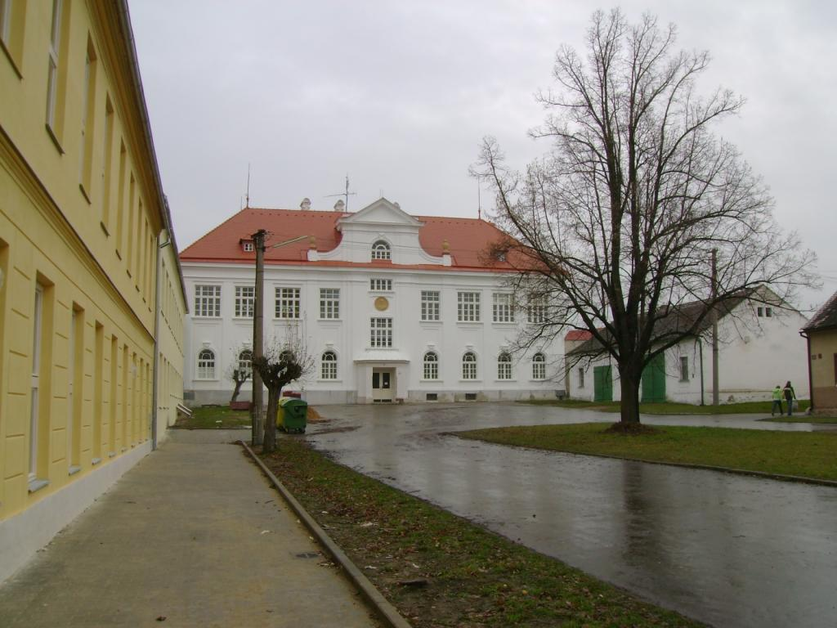
Výsledky přijímacích zkoušek vycházejících žáků na střední školy dlouhodobě svědčí o dobré práci školy. Vypovídají o ní i umístění našich žáků v různých soutěžích a olympiádách v rámci okresu.Ve školním roce 2007/2008 byli naši žáci úspěšní i v krajských soutěžích, ve kterých vynikajícím způsobem reprezentovali okres Znojmo. Školní pěvecký sbor se v krajské soutěži v Brně umístil v bronzovém pásmu.V krajském kole dopravní soutěže mladých cyklistů, která se konala v Oslavanech, obsadilo družstvo mladší kategorie 3.místo, družstvo starší kategorie skončilo na 2.místě. Tradičně se škola prezentovala také vynikajícími výsledky ve sportu. Volejbalové družstvo chlapců se v krajském finále umístilo na 2.místě. V lehkoatletické soutěži Pohár rozhlasu reprezentovalo družstvo mladších žákyň okres Znojmo v krajském finále v Břeclavi a skončilo na 8.místě.
V posledních letech bohužel klesá v základní škole počet žáků. Na začátku nového školního roku 2008/2009 jich nastoupilo do školy 183. Znamená to pokles oproti minulému školnímu roku o 16 žáků. V následujících letech bude tento klesající trend ještě pokračovat. V současné době je v každém z 9 ročníků školy jen jedna třída. Průměrný počet žáků ve třídě je 20,33. V mateřské škole je kapacita 45 dětí zcela naplněna. Škola je příspěvkovou organizací, jejíž součástí je mateřská ško-la, základní škola, školní družina a školní jídelna.
Jan Vajčner, ředitel školy

Vítání občánků

Sobota 27. září 2008 se stala významným dnem několika jevišovických dětí, jejich rodičů, prarodičů …..
V Obřadní síni Městského úřadu v Jevišovicích byli slavnostně přivítání do života noví občánci Jevišovic:

Viktor Jež Petr Klouda
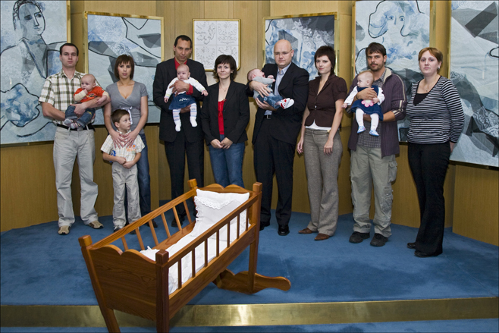
Kateřina Kudláčková Michaela Málková

Novým občánkům přejeme šťastný start do života a mnoho krásných a spokojených let.

Jevišovické dožínky

V polovině září uspořádalo Město Jevišovice ve spolupráci s Agrodružstvem Jevišovice a restaurací Sýpka dožínky. Připraven byl hudební program, pořad a soutěže pro děti, sraz amerických veteránů (ti učarovali zejména pánské části návštěvníků), a zejména slavnostní žehnání praporu SDH Jevišovice.
Kolem 14.00 hodiny se na nádvoří sešlo už relativně dost lidí (vezmeme-li v úvahu, že za mírného deště, chladu a větru pořádáte venkovní akci), k poslechu hrála skupina Jewelci a schylovalo se k oficiálnímu zahájení. Toho se ujal starosta Jevišovic Mgr. Pavel Málek, ing. Bohumír Rada, předseda Agrodružstva Jevišovice a poslanec pan Ladislav Skopal, který byl jedním z významných hostů zářijového odpoledne.
Po soutěžích připravených pro děti oddílem Skautů mělo proběhnout žehnání praporu farářem z Jevišovic, p. Ochmanem, za přítomnosti zástupců hasičů a osobností politického života
Prapor přinesli hasiči v reprezentativním průvodu na plánovanou hodinu, akt žehnání však proběhl z důvodu časového posunu příjezdu hejtmana JMK ing. Stanislava Juránka až v 18.00 hodin.
V podvečer se prostor před Sýpkou poněkud vyprázdnil, zůstalo jen pár opravdu vytrvalých. Před 18. hodinou se nádvoří začalo plnit návštěvníky, kteří přišli shlédnout žehnání praporu. Celá akce proběhla důstojně za přítomnosti osobností politického života i představitelů SDH.
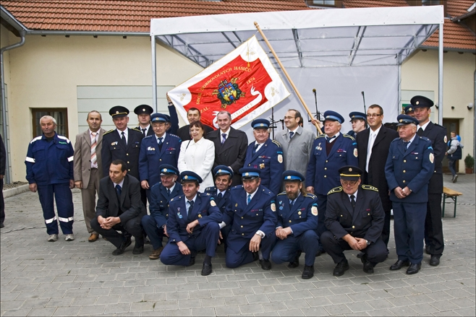
Prapor je velice krásně zpracovaný, za což patří dík paní Janě Indrákové.

